鲁东大学共享仪器设备信息表
所在单位：交通学院 所属实验室：汽车检测与诊断实验室 存放地点：西区4#120室
仪器名称 | 存储式智能车速仪 | 国 别 |  | 中国 | 资产编号 | 2008105906
型 号 | CW98 | 规 格
单 价 | 122820 | 附件金额 |  |  | 设备总价 | 122820
出厂日期 | 2008.6 | 生产厂家 |  | 上海耐思科技
管 理 人 | 李栋 | 联系电话 |  |  | 电子邮箱
收费标准 | 25元/小时 |  |  |  | QQ号
主要附件：  1、OES-Ⅱ速度传感器  2、VF-3流量传感器  3、五轮仪 |  |  | 仪器照片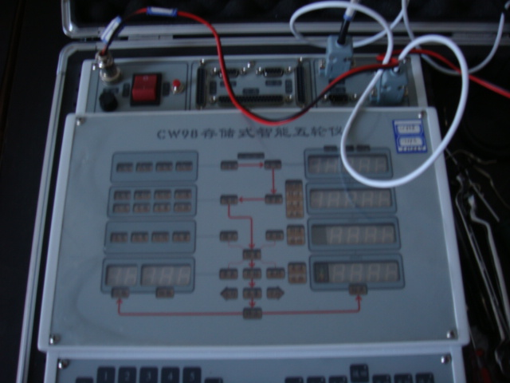
技术指标与参数：  1、车速传感器测试精度 速度：0.2-360km/h 精度0.3%；距离0-99999m 精度0.2% S≥20m。  2、第五轮车速传感器测试精度 速度：0.2-120km/h 精度0.3%；距离0-99999m 精度0.2% S≥20m。  3非接触车速传感器测试精度 速度：1.8-180km/h 精度0.5%；距离0-99999m 精度0.5% S≥20m。 |  |  | 功能与使用范围：  1、精确测量并以数字显示汽车的速度、时间、距离和发动机的供油流量，适用于汽车的动力性、燃油经济性和制动性的测定试验  2、可进行的试验项目：速度试验、花型试验、制动试验、加速试验、加距试验、等单试验、等曲试验、工况试验  3
负责人： 填表人：
单位盖章

